**Le secret pour dominer la faim**

**Manger moins souvent pour avoir moins faim : une réalité hormonale**

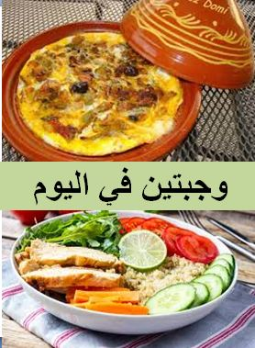Pour votre santé et votre bien-être, on vous a souvent répété qu’il ne faut **jamais sauter un repas**. Pourtant, suivre ce conseil à la lettre peut vous amener à **ressentir la faim en permanence**. En réalité, **manger moins souvent** est l’un des meilleurs moyens de **réduire durablement la sensation de faim**.

La preuve ? C’est l’expérience du jeûne. Dès le troisième jour, la faim disparaît presque totalement. Ce phénomène démontre que **la faim est avant tout hormonale**. Ce n’est pas le volume de nourriture dans l’estomac qui la déclenche, mais bien **l’équilibre de vos hormones de satiété**.

Le problème, c’est que beaucoup de personnes **souffrant d’une faim constante** croient l’inverse. Elles pensent que sauter un repas ou jeûner pendant 24 heures sera insupportable. Pourtant, **c’est manger plusieurs petites portions par jour**—souvent peu nutritives—qui **renforce** cette sensation de manque. Pourquoi ? À cause d’une hormone clé : **la ghréline**.

**Le rôle de la ghréline**

* À chaque repas, le corps produit un **pic de ghréline**, signal hormonal qui stimule l’appétit.
* Si vous **ne mangez pas**, ce pic **s’estompe en deux heures**, comme si vous aviez mangé.
* Après **24 heures sans manger**, les niveaux de ghréline sont **plus bas qu’au départ**.

Autrement dit, **la faim baisse avec le temps**, même sans nourriture. Bien sûr, si vous sautez un repas, vous risquez de manger davantage au suivant. Mais **vous ne compenserez jamais totalement** les calories des deux repas combinés.

**Vers une nouvelle habitude alimentaire**

Si vous avez souvent faim et souhaitez perdre du poids, **manger moins souvent** peut être une piste efficace. Commencez par **supprimer les collations**, puis adoptez **deux repas par jour**. Cela permettra à votre système digestif de **se reposer pendant 14 à 16 heures**, favorisant des processus comme **l’autophagie**, la capacité naturelle du corps à se réparer et se nettoyer.

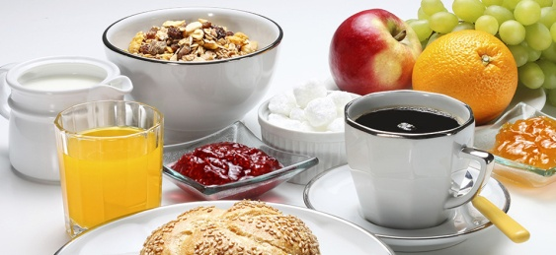Vous avez surement entendu dire qu’il faut prendre un petit-déjeuner sucré pour recharger nos batteries après le jeûne de la nuit. C’est peut-être ce que vous pensiez aussi. Mais en réalité, notre corps sait parfaitement gérer une matinée sans manger. En effet, la réalisation de tests de jeûne sur 48 heures a montré chez le sujet normal une diminution progressive et faible de la glycémie, les valeurs glycémiques restant, toutefois dans les limites de la normalité et ne créant aucun malaise.

Beaucoup de gens n’ont pas du tout faim au réveil mais se forcent à manger car on leur a dit que c’était « le repas le plus important de la journée ». Ils sont persuadés qu’ils auront un malaise s’ils ne mangent rien et qu’ils mourront de faim dans la matinée. Mais c’est l’inverse qui est vrai. Bien sûr, vous n’aurez pas de problème si vous mangez des protéines (comme les œufs). Mais si vous mangez du sucre le matin (comme du pain avec de la confiture et du jus d’orange), vous risquez fortement d’avoir à nouveau faim dès 10-11h du matin. Donc, vous risquez l’hypoglycémie au bout de 2 heures seulement. C’est un comble, quand on sait que vous pouvez tenir 48 heures sans hypoglycémie en ne mangeant strictement rien.

Au total, manger des sucres rapides est bien le moyen le plus sûr d’avoir tout le temps faim, et d’être soumis à l’horrible tentation de grignoter toute la journée.

أصدقاء عيادة الأسرة الأعزاء

لقد سمعتم بالتأكيد أنه يجب علينا أن نتناول فطورًا حلوًا لإعادة شحن بطارياتنا بعد صيام الليل. لكن في الواقع، يعرف جسمنا جيدًا كيفية إدارة الصباح دون تناول الطعام. في الواقع، أظهر إجراء اختبارات الصيام لأكثر من 48 ساعة في الأشخاص العاديين انخفاضًا تدريجيًا طفيفًا في نسبة السكر في الدم، ومع ذلك، بقيت قيم السكر في الدم ضمن حدود الحالة الطبيعية ولم تسبب أي إزعاج.

كثير من الناس لا يستيقظون جائعين على الإطلاق ولكنهم يجبرون أنفسهم على تناول الطعام لأنهم قيل لهم إنها "أهم وجبة في اليوم". إنهم مقتنعون بأنهم سيشعرون بتوعك إذا لم يأكلوا أي شيء وأنهم سيموتون من الجوع في الصباح. ولكن العكس صحيح. بالطبع، لن تواجه مشكلة إذا تناولت البروتين (مثل البيض). ولكن إذا كنت تأكل السكر في الصباح (مثل الخبز مع المربى وعصير البرتقال)، فمن المحتمل جدًا أن تشعر بالجوع مرة أخرى بحلول الساعة 10-11 صباحًا. لذلك فأنت تخاطر بنقص السكر في الدم بعد ساعتين فقط. إنه لأمر مخز، عندما تعلم أنه يمكنك الاستمرار لمدة 48 ساعة دون نقص السكر في الدم عن طريق عدم تناول أي شيء على الإطلاق. الكل في الكل، إن تناول السكريات السريعة هو أضمن طريقة للشعور بالجوع طوال الوقت، وللتعرض لإغراء رهيب لتناول وجبات خفيفة طوال اليوم.

لا تترددوا في التعليق على منشوراتي وإرسال تعليقاتكم إلي وأي اقتراحات حول المواضيع التي تهمكم.

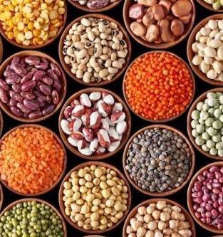Faut-il manger des féculents

Il y a quelques années on recommandait de manger des féculents à chaque repas. Ou « *au moins un féculent par jour*. Mais la vérité est que vous n’avez pas besoin d’un féculent par jour si vous passez l’essentiel de votre journée assis à un bureau, et si vous êtes en surpoids.

De bonnes quantités de légumes et un fruit vous apportent largement assez de glucides pour l’énergie dont votre corps et votre cerveau ont besoin. Et il faut à tout prix limiter le pain, les pommes de terre et le riz blanc : ce sont des aliments qui donnent faim et font grossir.

أصدقاء عيادة الأسرة الأعزاء

هل يجب أكل النشويات ؟

قبل بضع سنوات، أوصي بتناول الأطعمة النشوية في كل وجبة. أو "نشاء واحد على الأقل في اليوم". لكن الحقيقة هي أنك لست بحاجة إلى نشا في اليوم إذا كنت تقضي معظم يومك جالسًا على مكتب، وكان وزنك زائدًا.

تمنحك كميات جيدة من الخضار والفاكهة أكثر من الكربوهيدرات الكافية للحصول على الطاقة التي يحتاجها جسمك وعقلك. ومن الضروري بأي ثمن الحد من الخبز والبطاطس والأرز الأبيض: فهذه هي الأطعمة التي تجعلك جائعًا وتسمن.

لا تترددوا في التعليق على منشوراتي وإرسال تعليقاتكم و اقتراحاتكم حول المواضيع التي تهمكم.